1. **准备**

**第一部分**

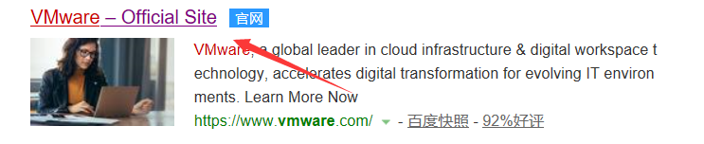

打开进入官网

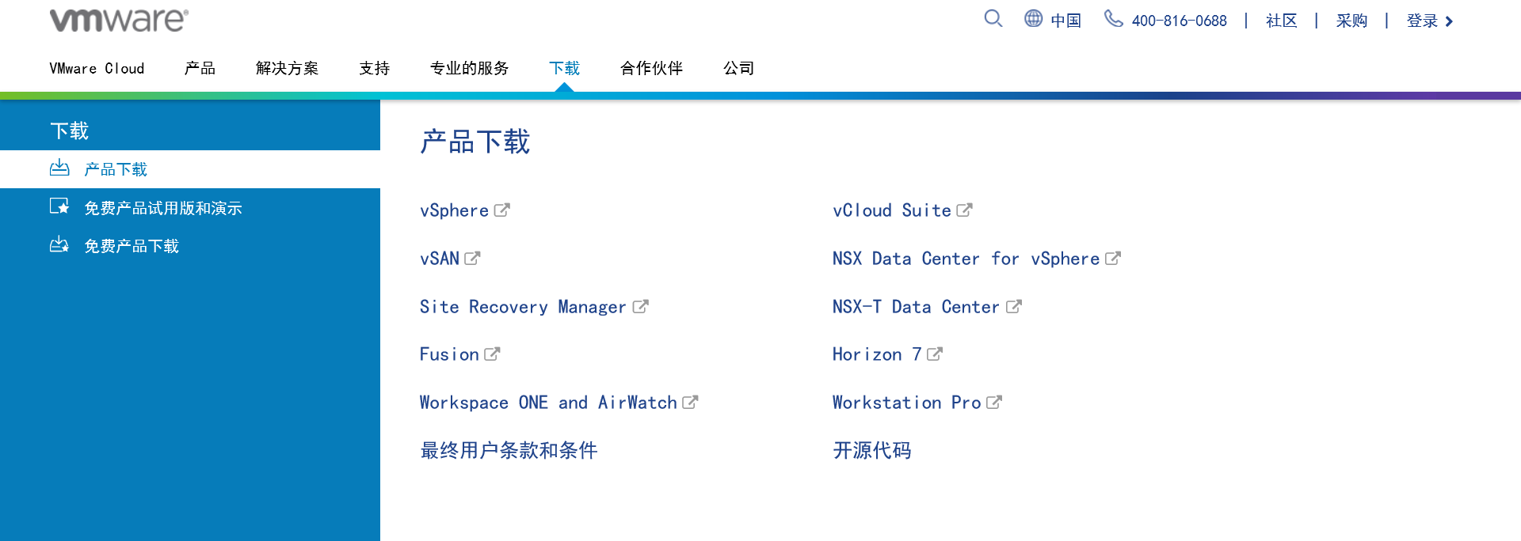

点击下载找到[Workstation Player](https://www.vmware.com/cn/products/workstation-player/workstation-player-evaluation.html" \t "_self)后双击进入

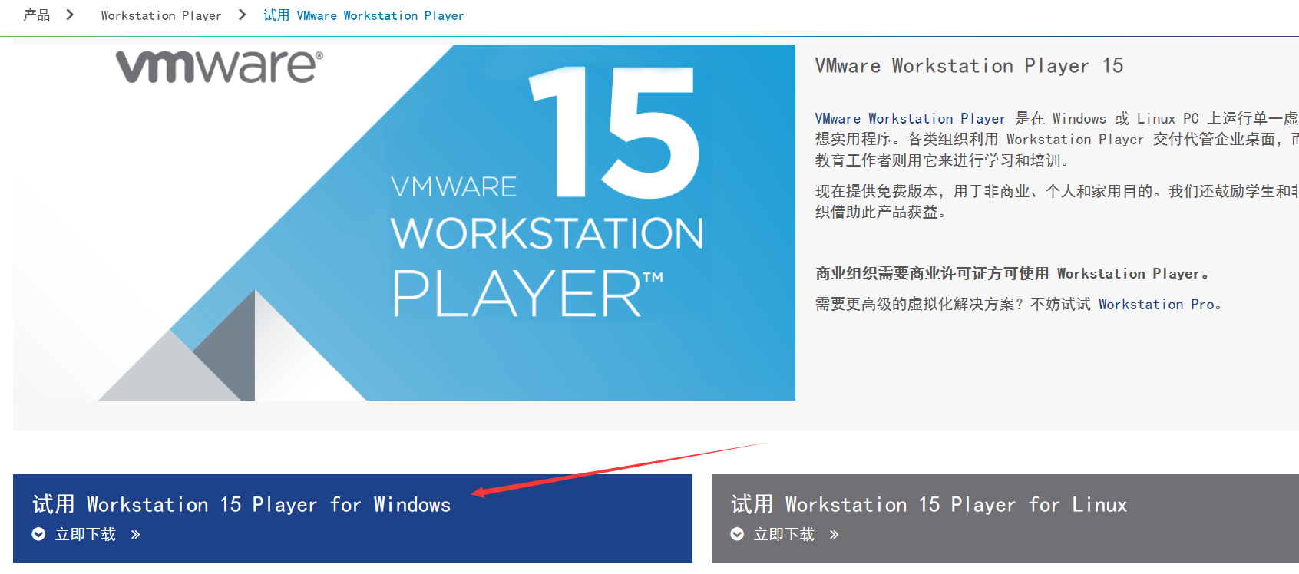

以Windows系统为例子点击立即下载后跳转网页



点击运行或者保存到自己目标下载位置。



下载完成

**第二部分**

百度搜索centOS进入官网

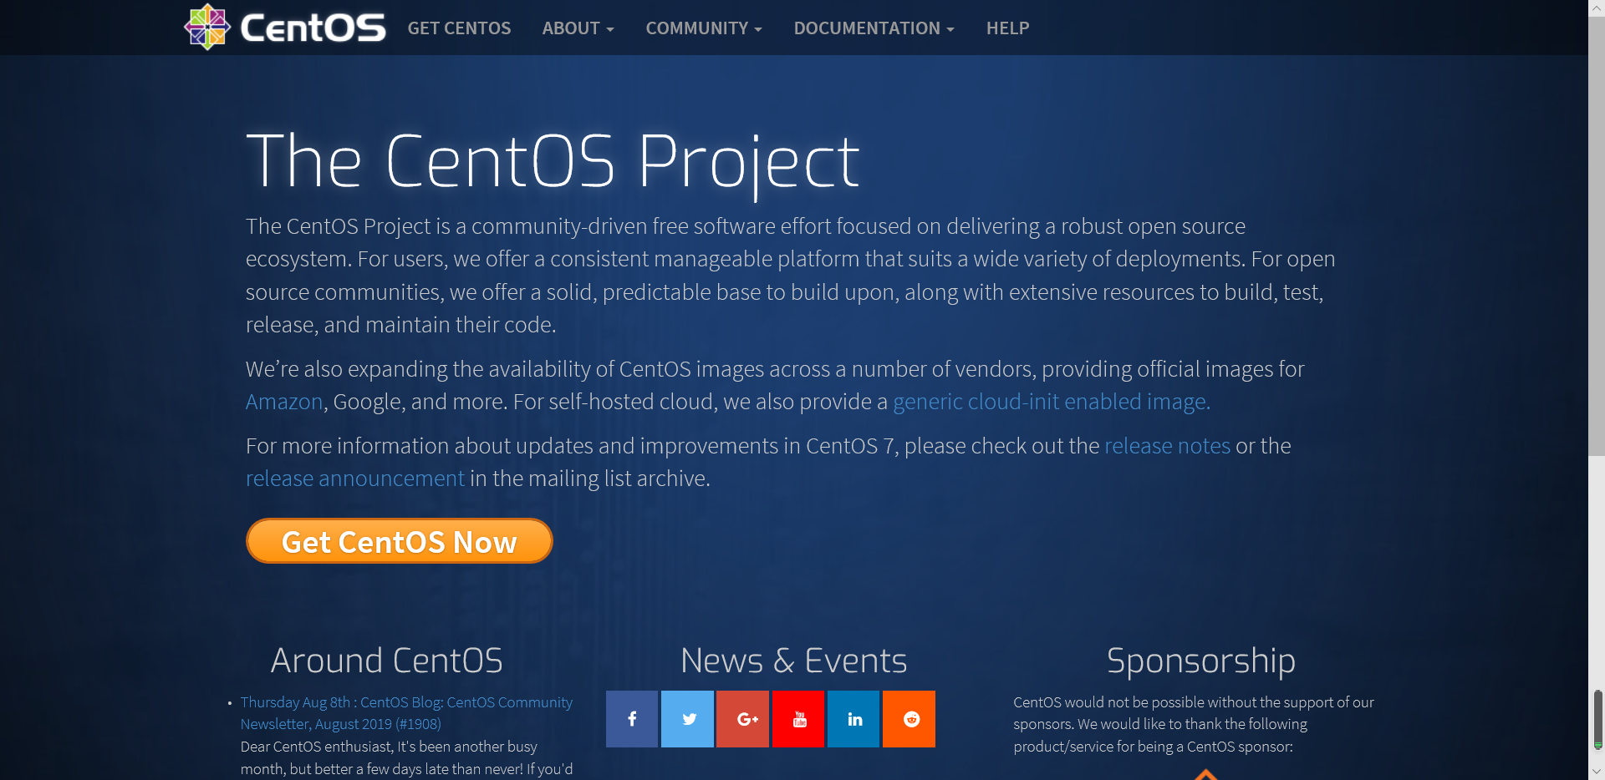

点击进入Get CentOS Now

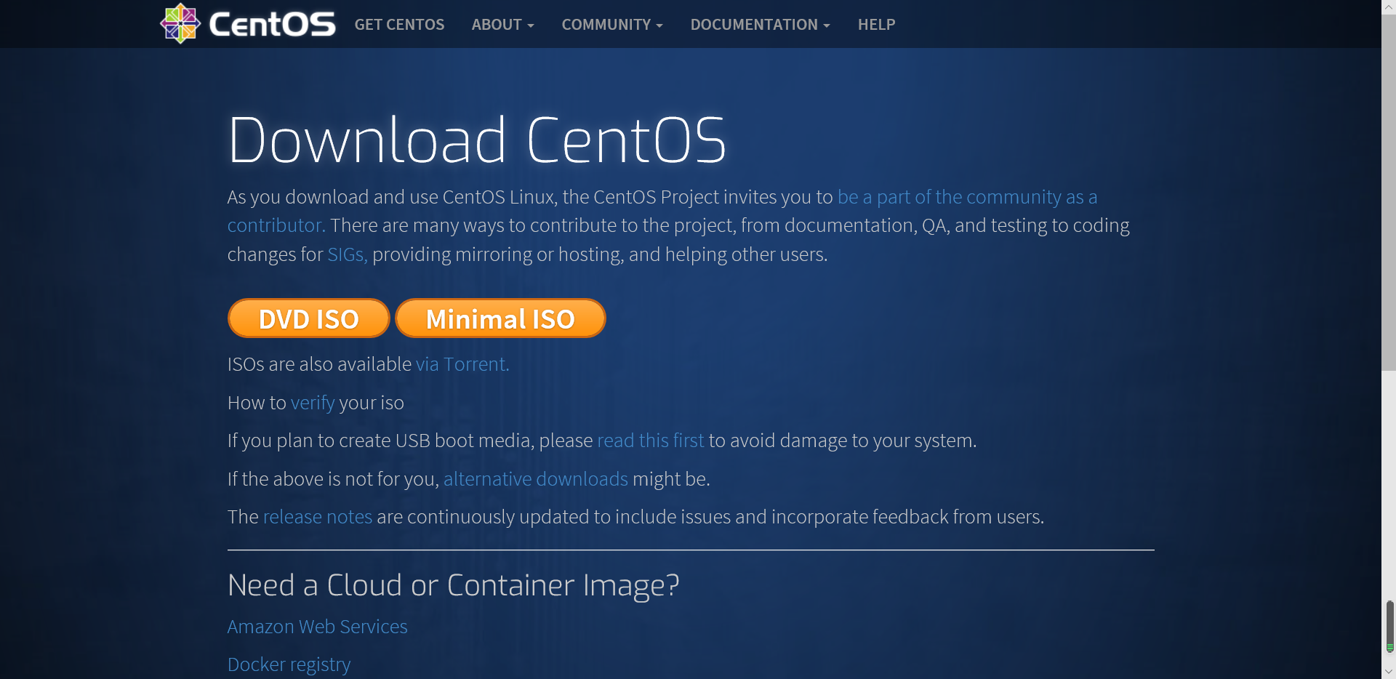

DVD ISO 进入下载渠道，随意点击一个下载渠道下载

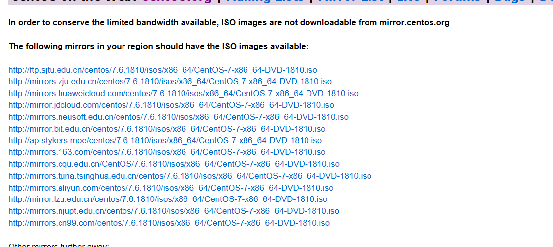

安静等待下载完成

**二、安装**

打开下载好的Vmware Workstation 15Player进行安装

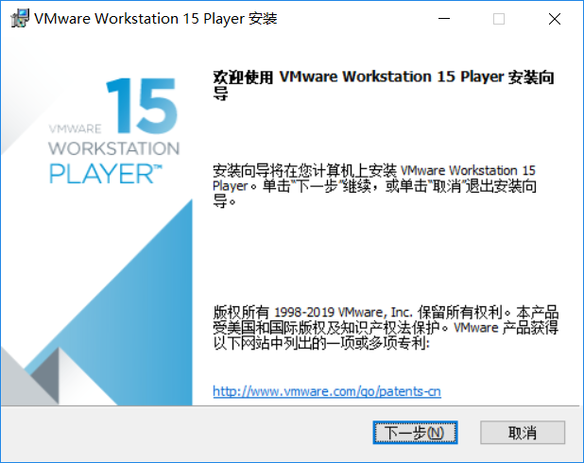

双击文件以打开点击 下一步（N）

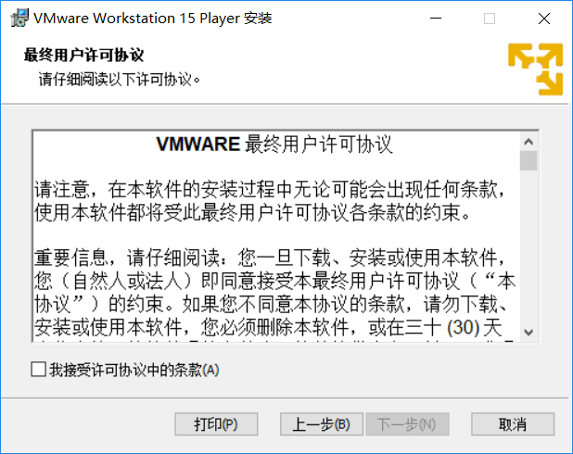

点击我接受许可协议中的条款点击下一步（N）

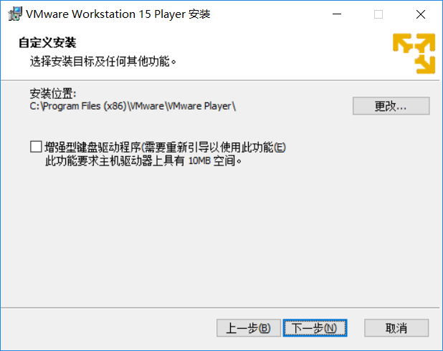

选择安装路径可以更改也可以直接点击下一步（N）

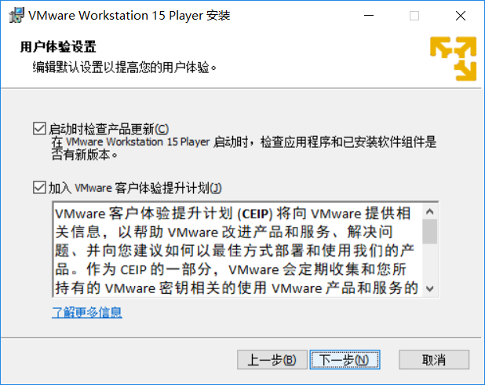

继续下一步（N）

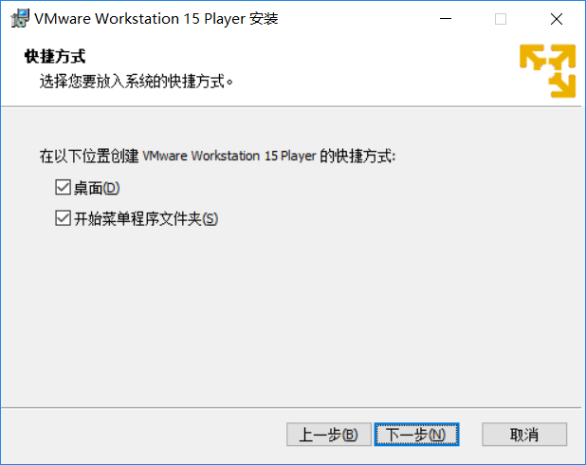

点击下一步（N）

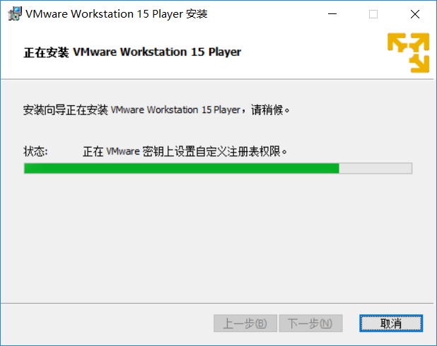

耐心等待安装完成

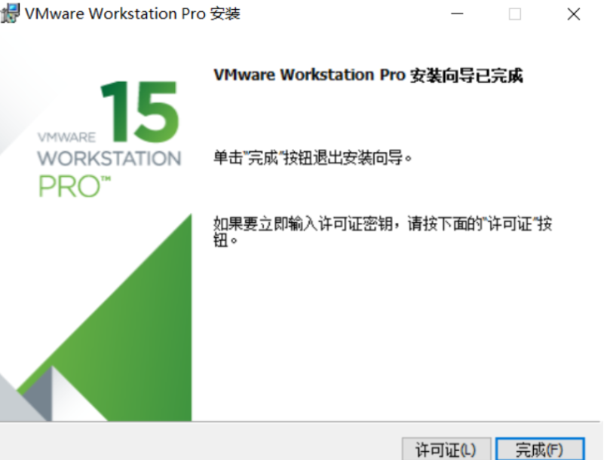

点击完成（F）

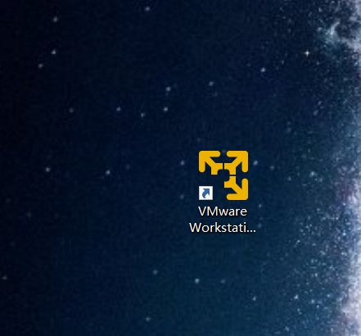

安装完成

**三、安装linux系统**

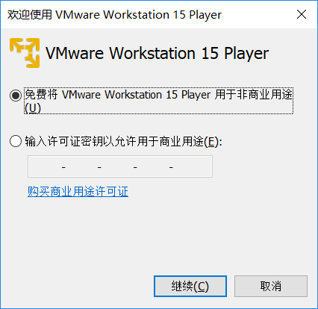

打开文件因为是学习用，是非商业途径直接点击继续（C）就可以了

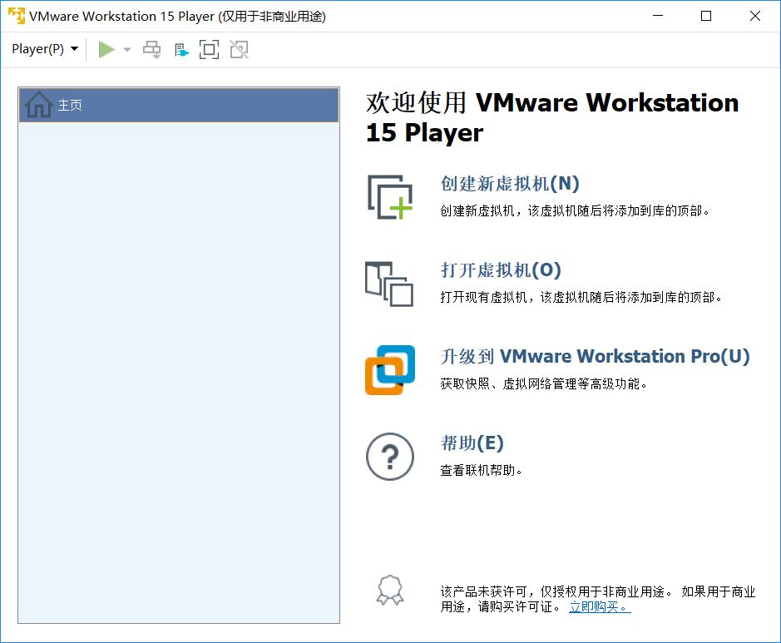

点击创建新虚拟机（N）

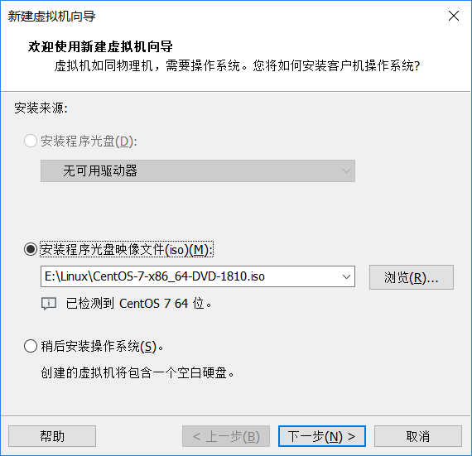

选取下载好的CentOS格式为iso文件选取点击下一步（N）

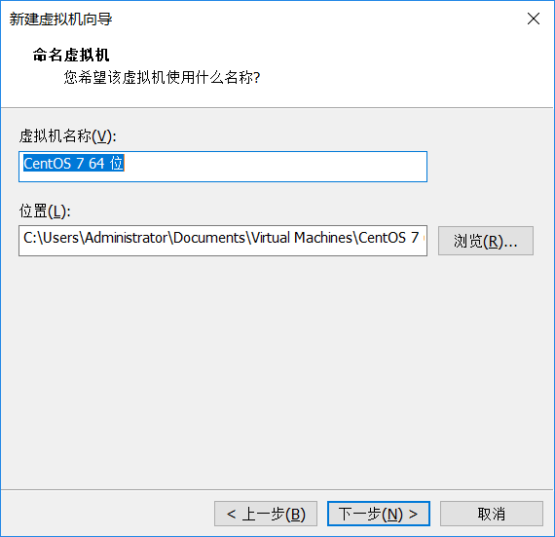

点击下一步（N）

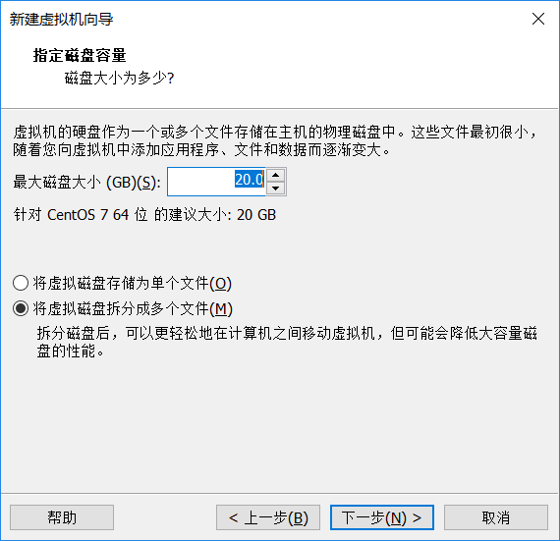

点击下一步（N）

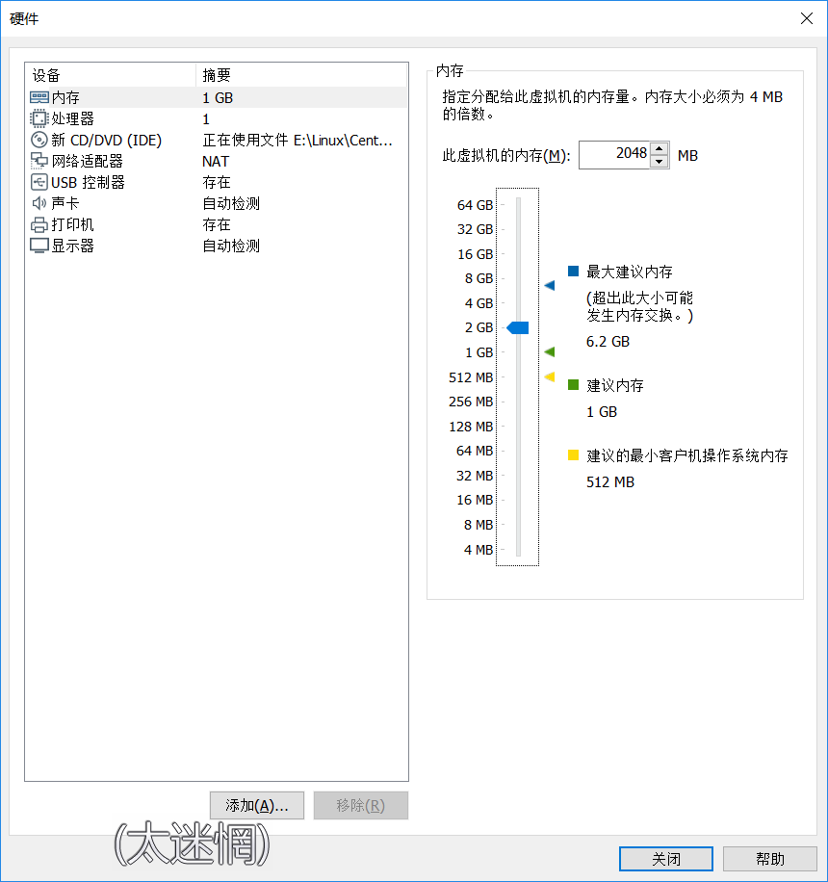

设置内存参数

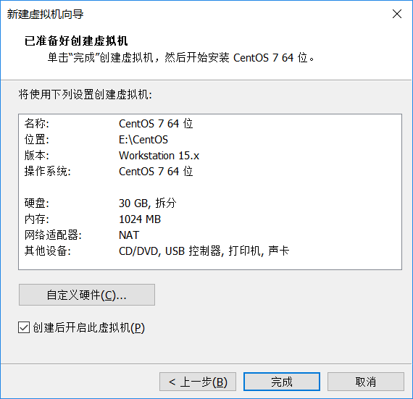

点击完成

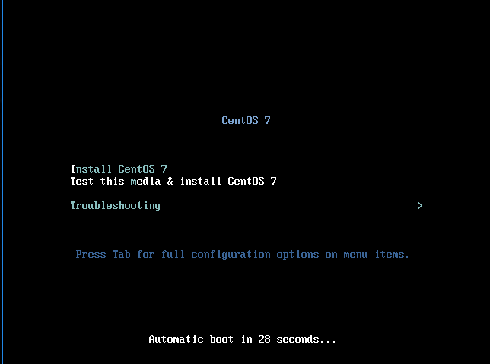

进入虚拟机主界面

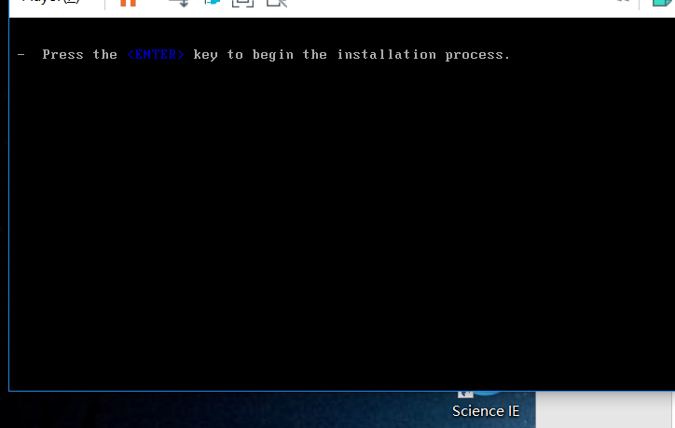

按回车键等待

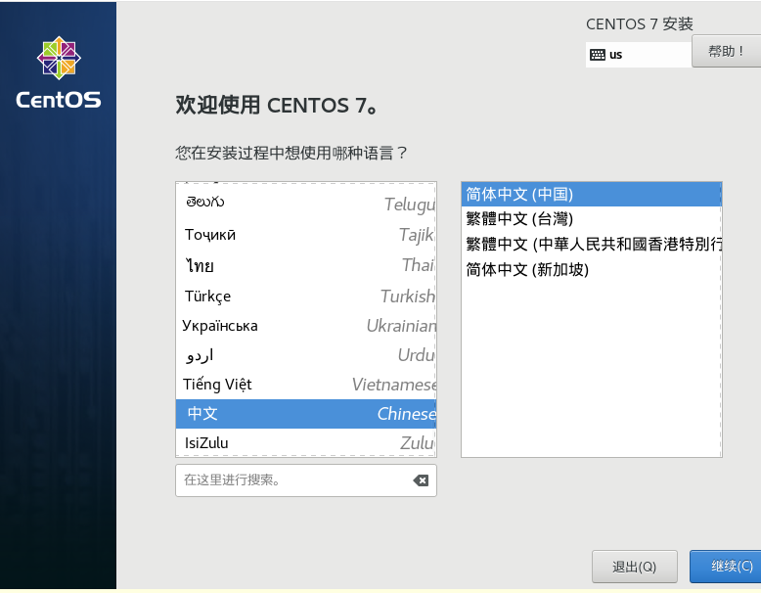滑倒最下有中文版点继续（C）

选取软件选择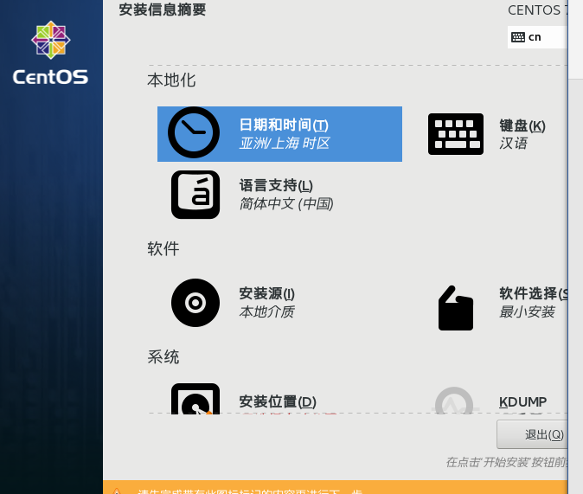

设置安装位置

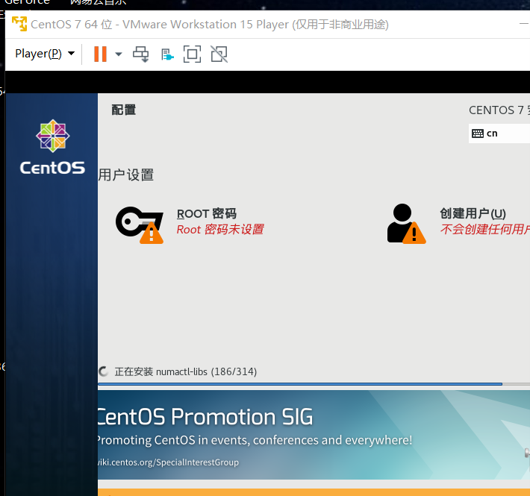

等待安装同时设置ROOT密码

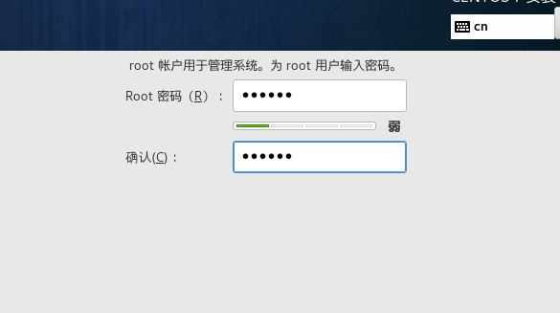

设置完毕后点击完成（D）

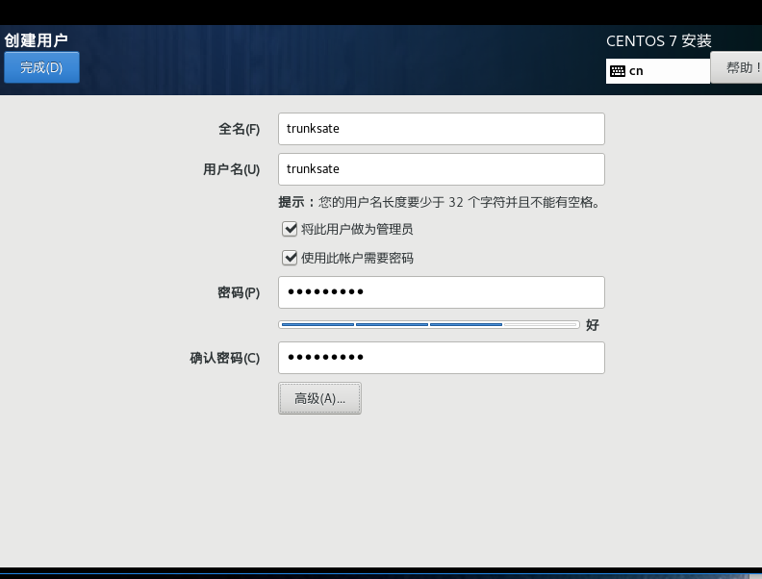

点击完成（F）

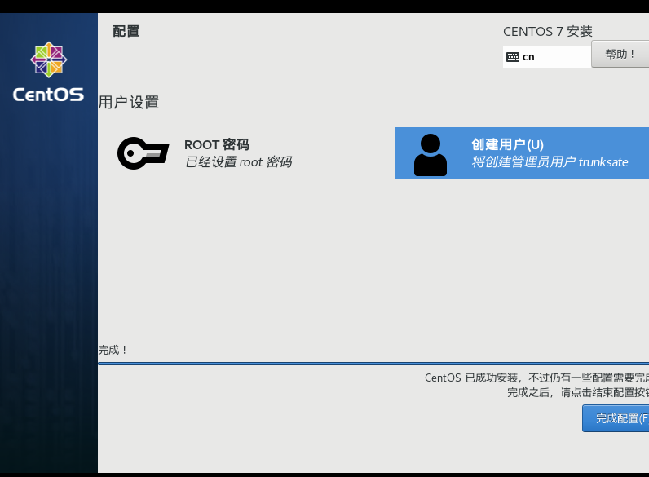

完成配置（F）等待稍许

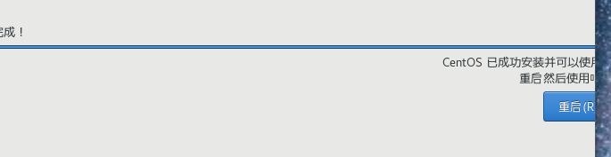点击重启（R）

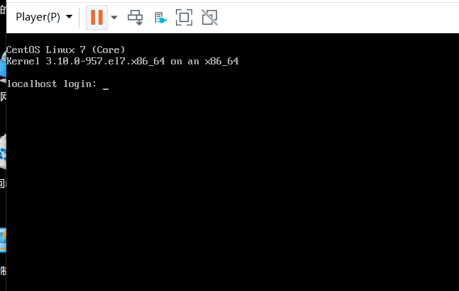输入刚刚设置的账户密码以登陆账户，安装教程（完）